
2022年8月17日

株式会社リカーマウンテンは2022年8月17日（水）午後5時
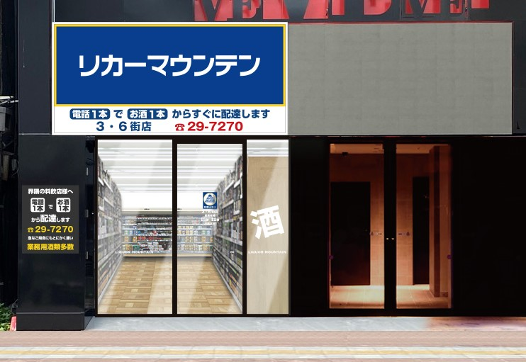
「リカーマウンテン旭川3・6街店」をオープンいたします
全国で185店舗の店舗展開を行う酒専門小売チェーン 株式会社リカーマウンテン（本社：京都市）は、2022年8月17日（水）午後5時、北海道旭川市に「リカーマウンテン旭川3・6街店」をオープンいたします。

【店舗情報】
リカーマウンテン旭川3・6街店
〒070-0033
北海道旭川市3条通6-417-2 PREMIUM3.6ビル1F
TEL：0166-29-7270／FAX：0166-29-7271
定休日：日曜
営業時間：PM5:00～AM2:00
https://www.likaman.co.jp/shop/hokkaido/asahikawa-shi/22428.html

世界各地のお酒を多数取り揃えております。また、界隈の業務店様には配達サービスも行っておりますので是非ご利用下さい。スタッフ一同お客様のご来店を、心よりお待ちしております。

【会社概要】 【本件に関するお問い合わせ先】
会社名：株式会社リカーマウンテン 会社名：株式会社リカーマウンテン
代表者：代表取締役 伊藤 啓 担当 ：今井 祥午
所在地：京都市下京区四条通高倉西入 所在地：京都市下京区四条通高倉西入
立売西町82京都恒和ビル4Ｆ 立売西町82京都恒和ビル4Ｆ
TEL ：075-213-8200 TEL ：075-251-2555
FAX ：075-213-8250 FAX ：075-213-8250
URL ：https://www.likaman.co.jp/ E-Mail：imai@likaman.co.jp

